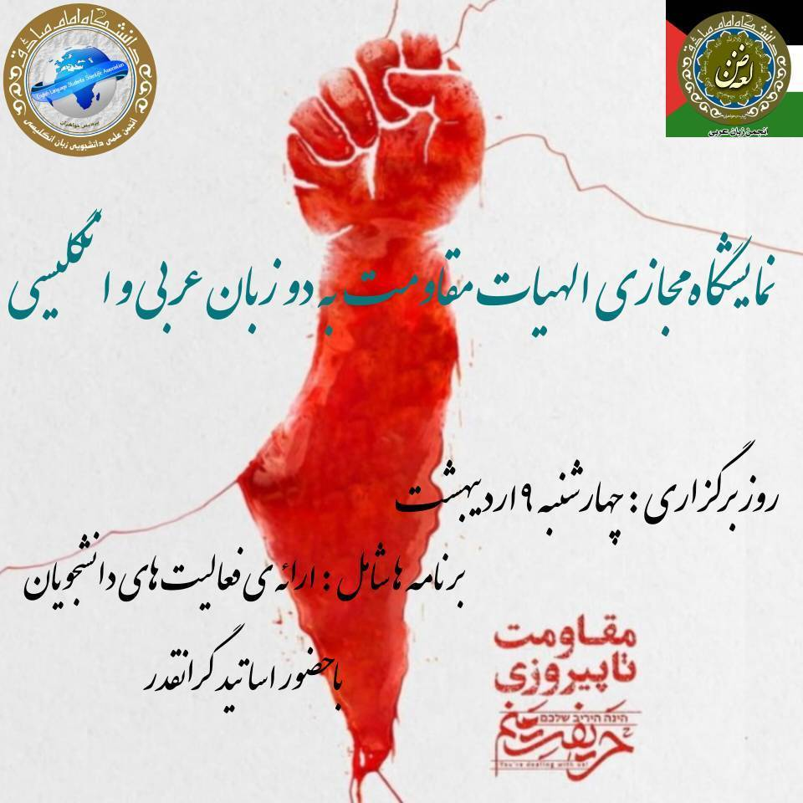
انجمن علمی دانشجویی زبان انگلیسی، هسته پژوهشی نگارش مقالات آکادمیک، و انجمن علمی دانشجویی زبان عربی
با افتخار شما را به نمایشگاه مجازی «الهیات مقاومت» دعوت می‌کنند.
در این رویداد، برگزیده‌ای از آثار دانشجویان به دو زبان عربی و انگلیسی ارائه می‌شود.
🗓 زمان: چهارشنبه، ساعت ۱۷:۰۰
🌐 مکان برگزاری:
https://www.skyroom.online/ch/isuw/english-language-academic-writing
🎓 با حضور اساتید و مسئولین محترم دانشگاه
فرصتی برای مرور، گفت‌وگو و نقد آثار ارزشمند دانشجویان.
---------------------------------------
یقدّم المنتدى العلمي لطلّاب اللغة الإنجليزية، وحدة أبحاث الكتابة الأكاديمية، والمنتدى العلمي لطلّاب اللغة العربية دعوتَه لحضور المعرض الافتراضي «لاهوت المقاومة».
سيتم عرض نخبة من أعمال الطلاب باللغتین العربیة والإنجلیزیة.
🗓 الوقت: یوم الأربعاء، الساعة 17:00
🌐 رابط الحضور:
https://www.skyroom.online/ch/isuw/english-language-academic-writing
🎓 بحضور الأساتذة والمسؤولین الكرام
فرصة لاستعراض ومناقشة الأعمال المميزة للطلاب.

---------------------------------------

The Student Scientific Association of English Language, the Academic Writing Research Core, and the Student Scientific Association of Arabic Language cordially invite you to the Virtual Exhibition: “Theology of Resistance.”
Selected student works in Arabic and English will be presented.
🗓 Time: Wednesday, 17:00
🌐 Access Link:
https://www.skyroom.online/ch/isuw/english-language-academic-writing
🎓 With the presence of esteemed university professors
A space to explore and discuss students’ valuable academic contributions.

---------------------------------------
هسته پژوهشی نگارش مقالات آکادمیک - انجمن‌علمی‌ دانشجویی زبان انگلیسی دانشگاه امام‌صادق(ع) پردیس‌خواهران
🆔@english_isuw
انجمن‌علمی‌ دانشجویی زبان عربی دانشگاه امام‌صادق(ع) پردیس‌خواهران
🆔@arabic_isuw

